
АДМИНИСТРАЦИЯ
ПЕРЕЛЮБСКОГО МУНИЦИПАЛЬНОГО РАЙОНА САРАТОВСКОЙ ОБЛАСТИ
ПОСТАНОВЛЕНИЕ

от 08 июля 2025 г № 288
с. Перелюб
Об установлении публичного
сервитута в целях эксплуатации объекта
электросетевого хозяйства: КПТ 10/0,4 кВ
№-1057 «Кузница» к ВЛ-10 кВ Ф-1005 ПС
110 кВ Перелюбская.

Рассмотрев ходатайство Публичного акционерного общества «Россети Волга» об установлении публичного сервитута в отношении земельного участка, в целях эксплуатации объекта электросетевого хозяйства КПТ 10/0,4 кВ №-1057 «Кузница» к ВЛ-10 кВ Ф-1005 ПС 110 кВ Перелюбская, принадлежащего на праве собственности ПАО «Россети Волга», сведения о границах публичного сервитута, включающие местоположения границ публичного сервитута и перечень координат характерных точек этих границ, в соответствии с главой V.7. «Установление публичного сервитута в отдельных целях» Земельного кодекса Российской Федерации, статьей 3.3, пунктами 1, 2, 3, 4 статьи 3.6 Федерального закона от 25 октября 2001 года № 137-ФЗ «О введении в действие Земельного кодекса Российской Федерации», Уставом Перелюбского муниципального района Саратовской области, администрация Перелюбского муниципального района ПОСТАНОВЛЯЕТ:

- Установить публичный сервитут ПАО «Россети Волга» (ИНН 6450925977, ОГРН 1076450006280, почтовый адрес: 410031, г. Саратов, ул. Первомайская, 42/44, на срок 49 лет, общей площадью 412 кв.м., в отношении земельного участка и (или) земель, расположенного по адресу: Саратовская область, Перелюбский муниципальный район, Перелюбское муниципальное образование, х. Бригадировка, в границах кадастрового квартала 180101, с кадастровым номером: 64:24:180101:215.
- Утвердить границы публичного сервитута, указанного в пункте 1 настоящего постановления, согласно схеме расположения и описания границ публичного сервитута.
- Срок, в течение которого использование земельного участка, указанного в пункте 1 настоящего постановления в соответствии с его разрешенным использованием будет невозможно или существенно затруднено в связи с осуществлением публичного сервитута составляет 1 (сорок один) месяц.
- Определить, что обладатель публичного сервитута вправе заключить с правообладателями земельных участков соглашение об осуществлении публичного сервитута в порядке, установленном статьей 39.47 Земельного кодекса Российской Федерации.
- Обязать публичное акционерное общество «Россети Волга» привести земли и земельные участки в состояние, пригодное для использования в соответствии с видом разрешенного использования, в сроки, предусмотренные пунктом 8 статьи 39.50 Земельного кодекса Российской Федерации.
- Установить, что порядок установления зон с особыми условиями использования территорий и содержание ограничений прав на земельные участки в границах таких зон определяется на основании статьи 106 Земельного кодекса Российской Федерации, согласно пункту 6 постановления Правительства Российской Федерации от 24 февраля 2009 года № 160 «О порядке установления охранных зон объектов электросетевого хозяйства и особых условий использования земельных участков, расположенных в границах таких зон».
- Разместить настоящее постановление на официальном сайте администрации Перелюбского муниципального района Саратовской области в информационно – телекоммуникационной сети Интернет и направить копию постановления об установлении публичного сервитута в орган регистрации прав.
- Считать публичный сервитут установленным со дня внесения сведений о нем в Единый государственный реестр недвижимости.
- Настоящее постановление вступает в силу со дня его подписания.

Глава Перелюбского
муниципального района Н.Г. Савельев

Приложение к постановлению
администрации Перелюбского
муниципального района
Саратовской области
от 08.07.2025 г. № 288

ГРАФИЧЕСКОЕ ОПИСАНИЕ
местоположения границ публичного сервитута
КТП 10/0,4 кВ №-1057 «Кузница» к ВЛ-10 кВ Ф-1005 ПС 110 кВ Перелюбская
(наименование объекта, местоположение границ которого описано (далее - объект)

Раздел 1
Сведения об объекте
№ п/п | Характеристики объекта | Описание характеристик
1 | 2 | 3
1 | Местоположение объекта | 413750, Саратовская область, район Перелюбский, хутор Бригадировка
2 | Площадь объекта +/- величина погрешности определения площади  (Р+/- Дельта Р) | 412 кв.м ± 4.06 кв.м
3 | Иные характеристики объекта | Публичный сервитут устанавливается сроком на 49 лет в отношении земельных участков и (или) земель, в целях эксплуатации объекта электросетевого хозяйства: КТП 10/0,4 кВ №-1057 «Кузница» к ВЛ-10 кВ Ф-1005 ПС 110 кВ Перелюбская  Обладатель публичного сервитута Публичное акционерное общество "Россети Волга" (ОГРН 1076450006280, ИНН 6450925977), адрес: Российская Федерация, Саратовская область, г. Саратов, ул.  Первомайская, 42/44, эл. адрес: office@rossetivolga.ru
Раздел 2

Сведения о местоположении границ объекта
1. Система координат МСК-64, зона 3
2. Сведения о характерных точках границ объекта
Обозначение характерных точек границ | Координаты, м |  | Метод определения координат характерной точки | Средняя квадратическая погрешность положения характерной точки (Мt), м | Описание обозначения точкина местности (при наличии)
Обозначение характерных точек границ | Х | Y | Метод определения координат характерной точки |  | Описание обозначения точкина местности (при наличии)
1 | 2 | 3 | 4 | 5 | 6
1 | 532644.30 | 3390997.33 | Метод спутниковых геодезических измерений  (определений) | 0.10 | –
2 | 532646.64 | 3390995.89 | Метод спутниковых геодезических измерений  (определений) | 0.10 | –
3 | 532649.82 | 3390995.08 | Метод спутниковых геодезических измерений  (определений) | 0.10 | –
4 | 532652.49 | 3390995.21 | Метод спутниковых геодезических измерений  (определений) | 0.10 | –
5 | 532655.49 | 3390995.67 | Метод спутниковых геодезических измерений (определений) | 0.10 | –
6 | 532658.08 | 3390996.91 | Метод спутниковых | 0.10 | –

 |  |  | геодезических измерений (определений)
7 | 532660.20 | 3390998.82 | Метод спутниковых геодезических измерений (определений) | 0.10 | –
8 | 532661.40 | 3391000.63 | Метод спутниковых геодезических измерений (определений) | 0.10 | –
9 | 532662.16 | 3391002.59 | Метод спутниковых геодезических измерений  (определений) | 0.10 | –
10 | 532662.51 | 3391005.06 | Метод спутниковых геодезических измерений  (определений) | 0.10 | –
11 | 532662.23 | 3391007.58 | Метод спутниковых геодезических измерений  (определений) | 0.10 | –
12 | 532662.13 | 3391009.65 | Метод спутниковых геодезических измерений  (определений) | 0.10 | –
13 | 532661.53 | 3391011.85 | Метод спутниковых геодезических измерений  (определений) | 0.10 | –
14 | 532660.59 | 3391013.65 | Метод спутниковых геодезических измерений (определений) | 0.10 | –
15 | 532659.30 | 3391015.23 | Метод спутниковых геодезических измерений (определений) | 0.10 | –
16 | 532658.70 | 3391015.78 | Метод спутниковых геодезических измерений  (определений) | 0.10 | –
17 | 532657.29 | 3391016.78 | Метод спутниковых геодезических измерений  (определений) | 0.10 | –
18 | 532655.76 | 3391017.51 | Метод спутниковых геодезических измерений  (определений) | 0.10 | –
19 | 532654.22 | 3391017.95 | Метод спутниковых геодезических измерений  (определений) | 0.10 | –
20 | 532652.32 | 3391018.14 | Метод спутниковых геодезических измерений  (определений) | 0.10 | –
21 | 532650.56 | 3391018.00 | Метод спутниковых геодезических измерений  (определений) | 0.10 | –
22 | 532647.99 | 3391017.72 | Метод спутниковых геодезических измерений (определений) | 0.10 | –
23 | 532645.39 | 3391016.68 | Метод спутниковых геодезических | 0.10 | –

измерений
(определений)
24 | 532642.70 | 3391014.43 | Метод спутниковых геодезических измерений  (определений) | 0.10 | –
25 | 532641.19 | 3391011.99 | Метод спутниковых геодезических измерений  (определений) | 0.10 | –
26 | 532640.39 | 3391008.68 | Метод спутниковых геодезических измерений (определений) | 0.10 | –
27 | 532640.67 | 3391005.54 | Метод спутниковых геодезических измерений (определений) | 0.10 | –
28 | 532641.06 | 3391002.26 | Метод спутниковых геодезических измерений  (определений) | 0.10 | –
29 | 532642.35 | 3390999.49 | Метод спутниковых геодезических измерений  (определений) | 0.10 | –
1 | 532644.30 | 3390997.33 | Метод спутниковых геодезических измерений  (определений) | 0.10 | –
3. Сведения о характерных точках части (частей) границы объекта
Обозначение характерных точек части границы | Координаты, м |  | Метод определения координат характерной точки | Средняя квадратическая погрешность положения характерной точки (Мt), м | Описание обозначения точки на местности (при наличии)
Обозначение характерных точек части границы | Х | Y | Метод определения координат характерной точки |  | Описание обозначения точки на местности (при наличии)
1 | 2 | 3 | 4 | 5 | 6
– | – | – | – | – | –

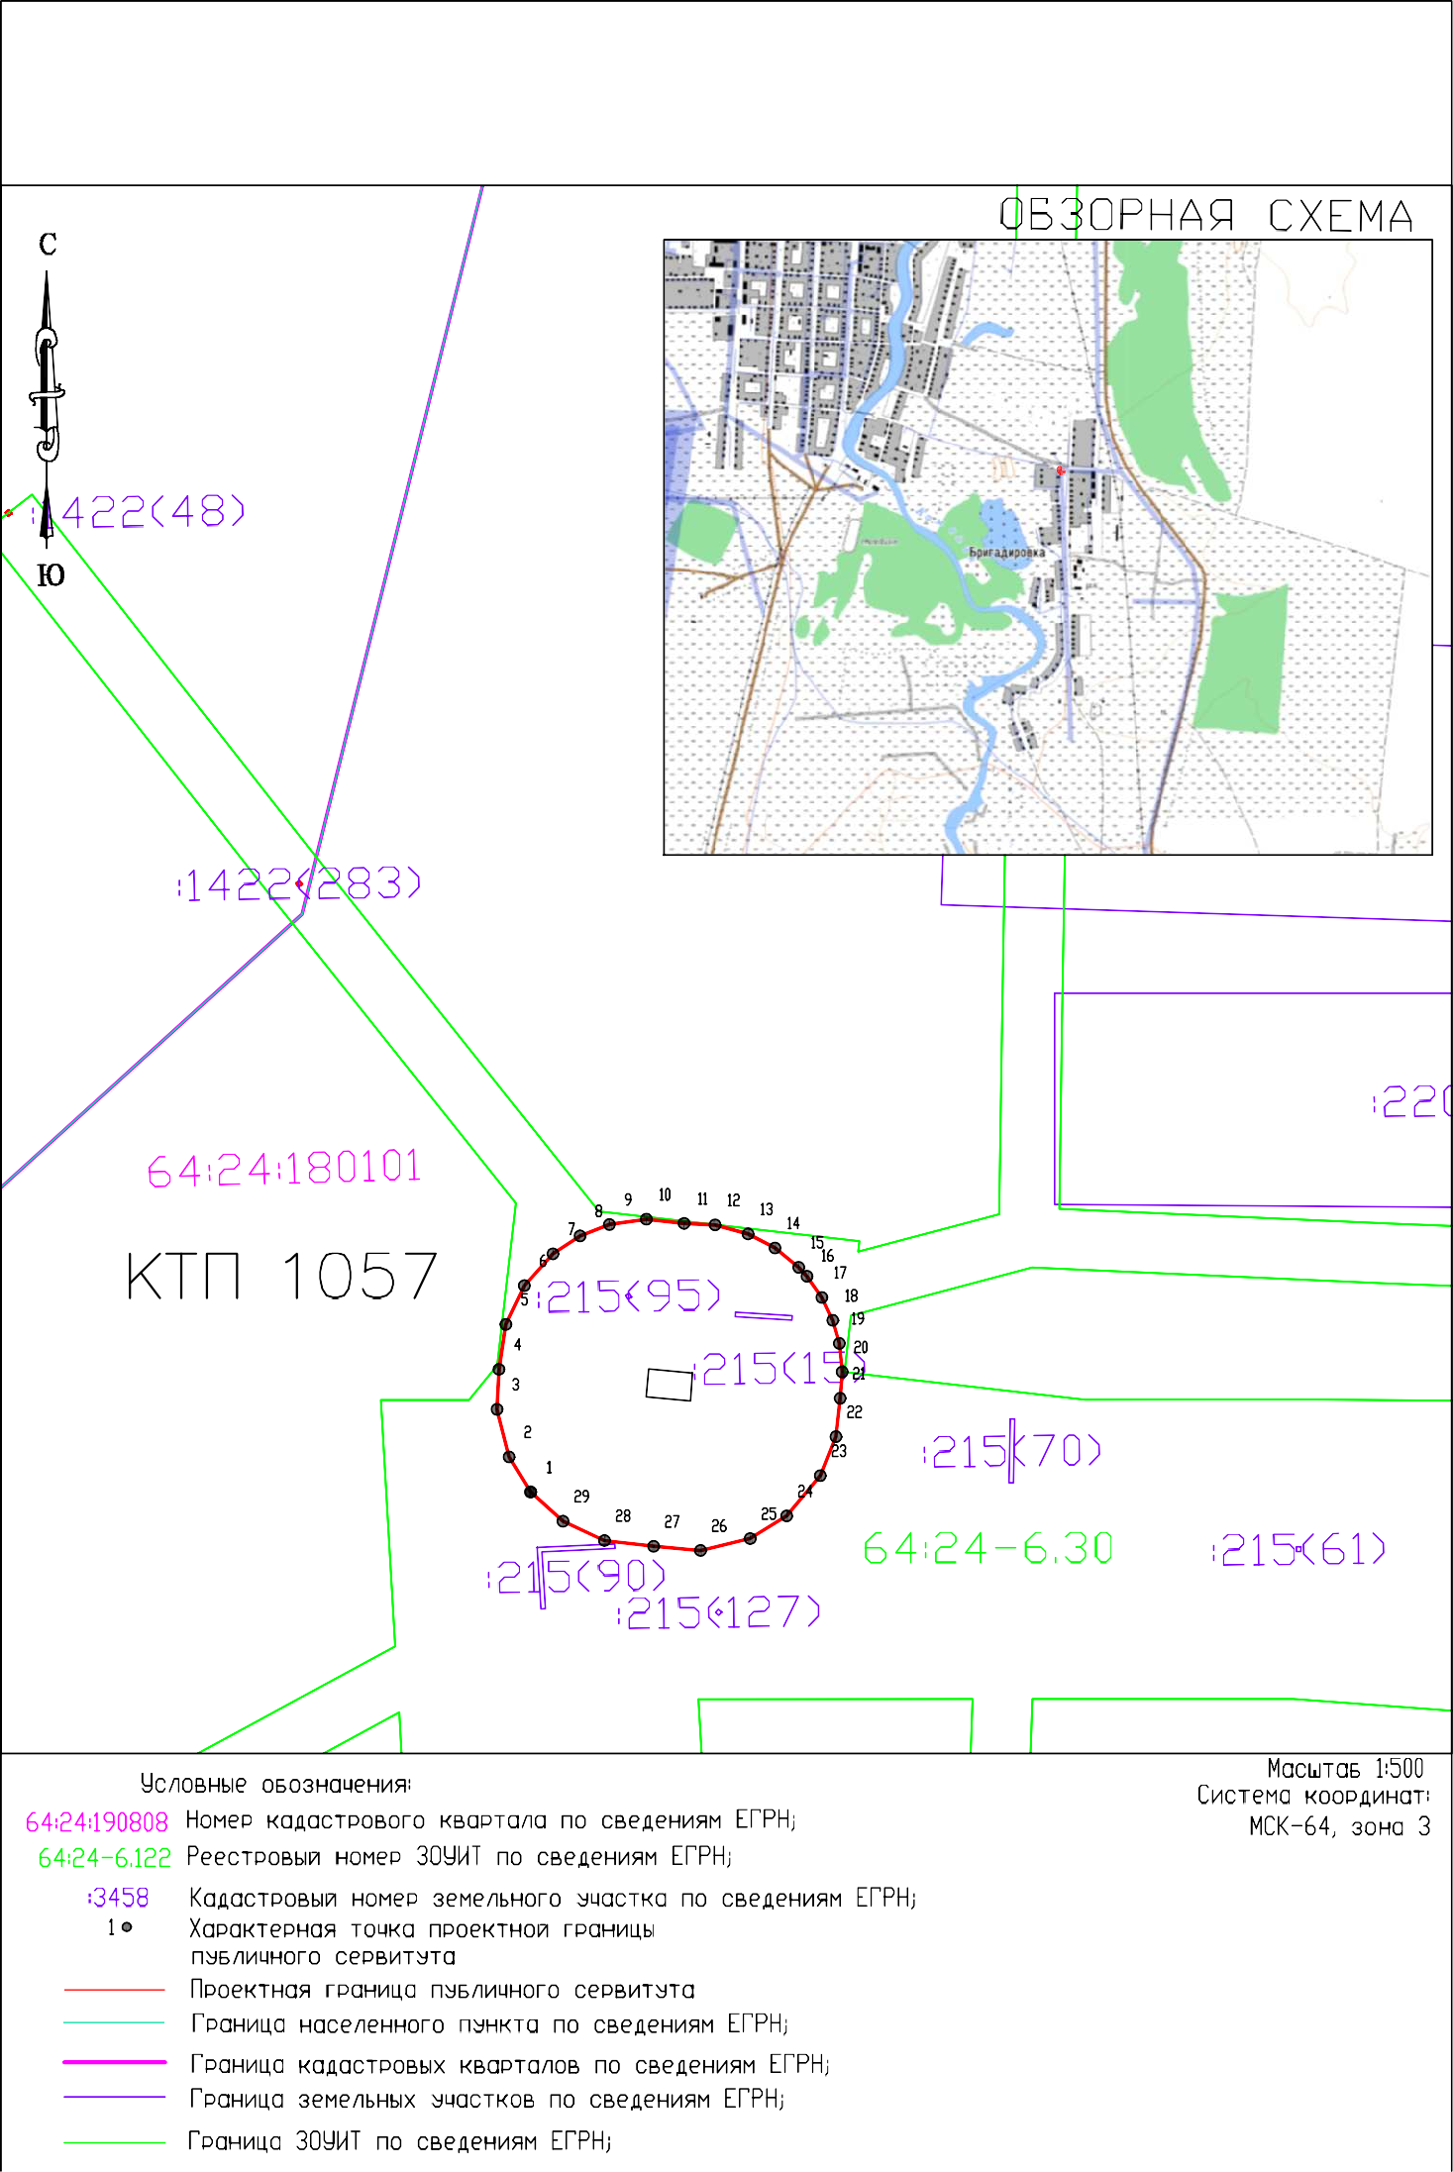
Графическое описание местоположения границ публичного сервитута Схема расположения границ публичного сервитута
Объект: КТП 10/0,4 кВ №-1057 «Кузница» к ВЛ-10 кВ Ф-1005 ПС 110 кВ Перелюбская Местоположение: Саратовская область, Перелюбский район, х. Бригадировка Площадь: 412 кв.м.

